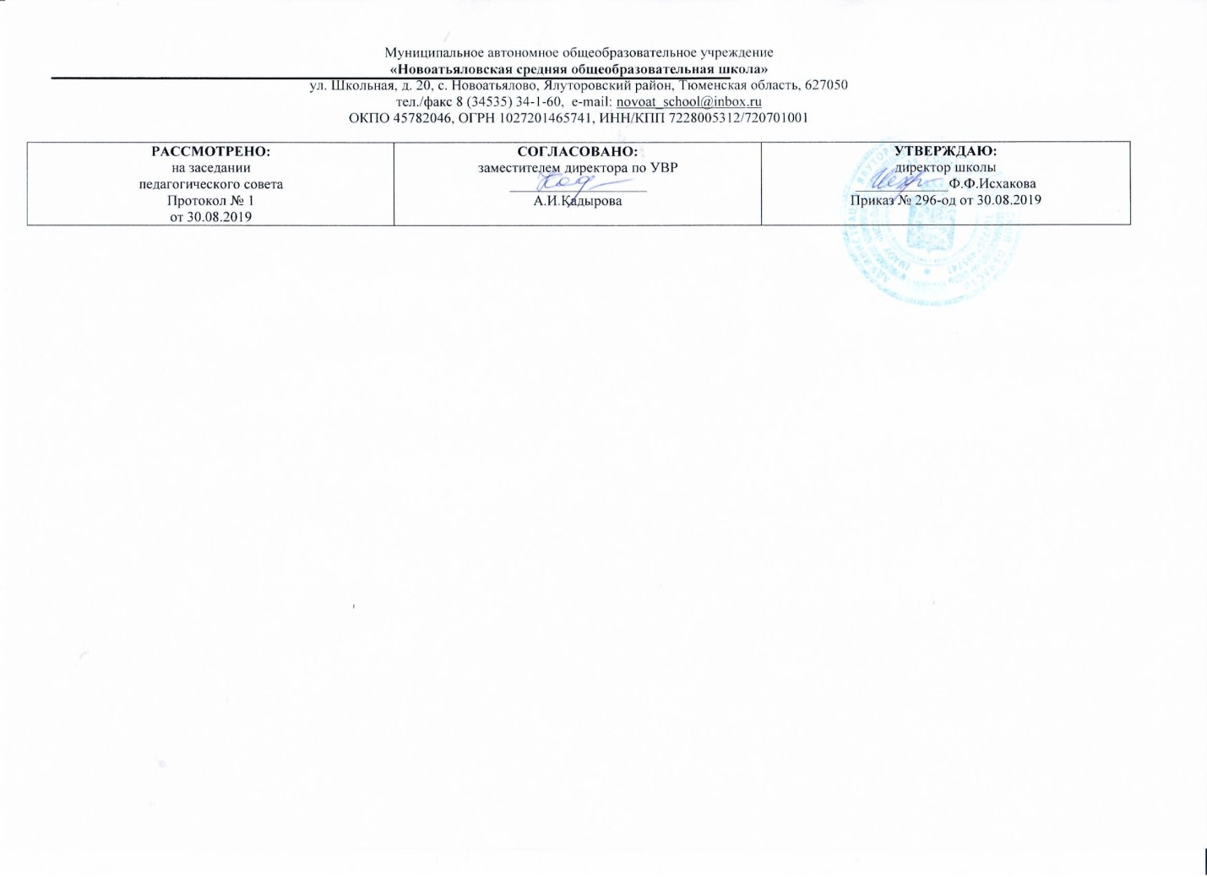



**Рабочая программа**

по учебному предмету

«Литературное чтение на родном языке

(татарская литература)»

5 класс

(основное общее образование)

Составитель РП

ИсмагиловаА,Н., учитель татарского языка и татарской литературы,

высшая квалификационная категория

2019г

**Планируемые результаты**

**Личностные результаты:**

**-** понимание родного (татарского) языка как одной из основных национально-культурных ценностей татарского народа, определяющей роли родного моральных качест языка в развитии интеллектуальных, творческих способностей и

-формирование представлений о мире, как о многоязычном, поликультурном, разнообразном и вместе с тем едином сообществе, открытом для дружбы, взаимопонимания, толерантности и уважения людей друг к другу;

-формирование чувства гордости за свою Родину, осознание своей этнической и национальной принадлежности; формирование уважительного отношения к истории и культуре своего народа;

-принятие и освоение социальной роли обучающегося, развитие мотивов учебной деятельности и формирование личностного смысла учения;

-развитие самостоятельности и личной ответственности за свои поступки, в том числе в информационной деятельности;

-формирование эстетических потребностей, ценностей и чувств;

-развитие этических чувств, доброжелательности и эмоциональнонравственной отзывчивости, понимания и сопереживания чувствам других людей;

**Метапредметные результаты:**

-овладение способностью принимать и сохранять цели и задачи учебной деятельности, поиска средств ее осуществления;

-освоение способов решения проблем творческого и поискового характера;

-формирование умения планировать, контролировать и оценивать учебные действия в соответствии с поставленной задачей и условиями ее реализации; определять наиболее эффективные способы достижения результата;

-формирование умения понимать причины успеха/неуспеха учебной деятельности и способности конструктивно действовать даже в ситуациях неуспеха;

-освоение начальных форм познавательной и личностной рефлексии;

-овладение навыками смыслового чтения текстов различных стилей и жанров в соответствии с целями и задачами; осознанно строить речевое высказывание в соответствии с задачами коммуникации и составлять тексты в устной и письменной формах;

-готовность слушать собеседника и вести диалог; готовность признавать возможность существования различных точек зрения и права каждого иметь свою; излагать свое мнение и аргументировать свою точку зрения и оценку событий;

-определение общей цели и путей ее достижения; умение договариваться о распределении функций и ролей в совместной деятельности; осуществлять взаимный контроль в совместной деятельности, адекватно оценивать собственное поведение и поведение окружающих;

-умение работать в материальной и информационной среде общего образования (в том числе с учебными моделями) в соответствии с содержанием конкретного учебного предмета;

-применение приобретённых знаний, умений и навыков в повседневной жизни; способность использовать родной язык как средство получения знаний по другим учебным предметам, применять полученные знания, умения и навыки анализа языковых явлений на межпредметном уровне (на уроках иностранного языка, литературы и др.);

-коммуникативно-целесообразное взаимодействие с окружающими людьми в процессе речевого общения, совместного выполнения какой-либо задачи, участия в спорах, обсуждениях; овладение национальнокультурными нормами речевого поведения в различных ситуациях формального и неформального межличностного и межкультурного общения;

-усвоение общеучебных умений и универсальных познавательных действий, к которым относится извлечение информации из материалов на печатных и электронных носителях, преобразование информации из графической формы в текстовую, использование справочной литературы и словарей, поиск информации с использованием ИКТ, индивидуальный поиск решения, парное и групповое взаимодействие в познавательных целях, преобразование информации в целях понимания, коммуникация

информации;

-сохранение познавательной цели при выполнении учебных заданий с компонентами учебно-познавательного комплекта и перенос сформированных умений, а также универсальных познавательных действий на новые учебные ситуации.

**Предметные результаты:**

*В сфере коммуникативной компетенции:*

-языковые представления и навыки (фонетические, орфографические, лексические и грамматические);

-говорение (элементарный диалог этикетного характера, диалог в доступных ребёнку типичных ситуациях, диалог с вопросами и побуждением к действию, монологические высказывания с описаниями себя, семьи и других людей, предметов, картинок и персонажей);

-аудирование (понимание на слух речи учителя и других учащихся, восприятие основного содержания несложных аудиотекстов и

видеофрагментов на знакомом учащимся языковом материале);

-чтение (воспринимать с пониманием тексты ограниченного объёма, соответствующие изученному тематическому материалу и интересам учащихся с соблюдением правил чтения и осмысленного интонирования);

-письмо (техника написания букв и соблюдение орфографических правил, опора на образец, письменное заполнение пропусков и форм, подписи под предметами и явлениями, поздравительные открытки);

-социокультурная осведомлённость (литературные персонажи, сказки, детский фольклор, песни, нормы поведения, правила вежливости и речевой этикет).

*В познавательной сфере:*

-формирование элементарных системных языковых представлений об изучаемом языке (звуко-буквенный состав, слова и словосочетания, утвердительные, вопросительные и отрицательные предложения, порядок слов);

-умение выполнять задания по усвоенному образцу, включая составление собственных диалогических и монологических высказывание по изученной тематике;

-перенос умений работы с русскоязычным текстом на задания с текстом на татарском языке, предполагающие прогнозирование содержания текста по заголовку и изображениям, выражение своего отношения к прочитанному, дополнение содержания текста собственными идеями в элементарных предложениях;

-умение использовать учебно-справочный материал в виде словарей, таблиц и схем для выполнения заданий разного типа; осуществлять самооценку выполненных учебных заданий и подводить итоги усвоенным знаниям на основе заданий для самоконтроля.

*В ценностно-ориентационной сфере:*

-восприятие языка как общечеловеческой ценности, обеспечивающей познание, передачу информации, выражение эмоций, отношений и взаимодействия с другими людьми;

-ознакомление с доступными возрасту культурными ценностями своего народа и страны, известными героями, важными событиями, популярными произведениями, а также нормами жизни.

*В эстетической сфере:*

-знакомство с образцами родной литературы, образцов поэзии, фольклора и народного литературного творчества;

-формирование эстетического вкуса в восприятии фрагментов татарской литературы, стихов, песен и иллюстраций;

-развитие эстетической оценки образцов татарской литературы, стихов и песен, фольклора и изображений.

*В трудовой сфере:*

-умение сохранять цели познавательной деятельности и следовать её задачам при усвоении программного учебного материала и в самостоятельном учении; готовность пользоваться доступными возрасту современными учебными технологиями, включая ИКТ для повышения

эффективности своего учебного труда;

-начальный опыт использования вспомогательной и справочной литературы для самостоятельного поиска недостающей информации, ответа на вопросы и выполнения учебных заданий.

**Содержание учебного предмета**

Содержание программы по родному (татарскому) литературе для 5-9 классов дополнено темами регионального компонента, что позволяет раскрыть специфику функционирования литературы в Республике Башкортостан, показать своеобразие региональной татарской культуры. Таким образом, формируется представление о родном языке как национальном достоянии татарского народа, как форме выражения национальной культуры.

**5 класс**

**Родная (татарская) литература.**

Введение.

Чтение и обсуждение произведения Ибрагима Гази про книгу «Үзе бер могҗиза”. Знакомство со структурой учебника (обложка, титульный лист, форзац, условные обозначения, содержание, составители учебника (авторы, художник, редакторы, корректоры и т.д.).

Пословицы, загадки, интересная информация о книге.

Устное народное творчество.

Фольклор – устное народное творчество. Малые жанры фольклора.

Повторение детского фольклора (загадка, частушка, считалка, басня и т.д.).

Теория литературы. Устное народное творчество. Фольклор.

Татарские народные сказки.

Сказка как вид устного народного творчества. Волшебные, бытовые, сказки про животных. На примере героев сказки воспитание милосердия, сострадания.

«Ак байтал» - волшебная сказка. Пословицы про лошадь.

Поэтика волшебных сказок. Фантастические элементы в волшебных сказках. «Үги кыз» – бытовая сказка. Отношение меңду людьми. Возвращение к себе совершенных хороших и плохих поступков. Победа добра над злом, победа ущемленного сироты. Пожинание плодов милосердия, сострадания.

«Хәйләкәр төлке» - сказка про животных.

Определение видов сказок «Солдат боткасы», «Өч каләм», «Камыр батыр», «Кәтән Иваныч» и выяснение, по каким признакам можно сделать классификацию данных сказок. Помощники в сказках.

Теория литературы. Сказка. Виды сказок. Структура сказки. Эпитеты.

Понятие о гиперболе. Сравнения. Вариативность народных сказок.

Вдохновение народным творчеством.

Созвучные басни Г.Тукая и А.Исхака, Г.Тукая и И.Крылова, Г.Тукая и Г.Шамукова, написанные на основе произведений народного творчества. Общие и отличительные особенности. Выразительное чтение басен.

Теория литературы. Жанр басни, сюжет, структура. Мораль в баснях.

Писатели, творящие в этом жанре. Общие стороны басен и пословиц.

Достояние. Образцы древней литературы.

Кул Гали. Дошедшее до наших дней знаменитое произведение «Кыйссаи Йосыф». Чтение отрывков из поэмы. Сюжет произведения. Ученые, изучавшие произведение. Либретто и пьеса, написанная на основе «Кыйссаи Йосыф». Понятие о других писателях, которые написали свои произведения, следуя за жанром дастан.

Стихотворение Шауката Галиева, посвященное Кул Гали.

Образцы литературы Казанского ханства.

Мухамадьяр. Чтение отрывка из поэмы «Нуры содур». Повествование о хороших поступках, которые потом возвращаются. Литература XIX века.

Ознакомление с жизнью и творчеством Каюма Насыйри. Произведения «Патша белән карт», «Бай һәм хезмәтче», «Аңгыралык бәласы», написанные на основе устного народного творчества.

Теория литературы. Кыйсса. Объяснение отличительных сторон.

«Әбугалисина». Значение получения знания. Абугалисина, который совешал добрые поступки и Абельхарис, который стремился к знаниям. Причины разветвления путей в их жизни.

Музей Каюма Насыри.

Татарская литература начала XX века.

Габдулла Тукай. Слово о жизненном пути писателя. Углубление полученных знаний в начальных классах о писателе. Произведения «Су анасы», «Эш беткәч уйнарга ярый». Описание детской психологии. Выяснение общих и отличительных сторон стихотворений Г.Тукая и писателя Бари Рахмата (стихотворение «Эш беткәч»). Высказывания писателей о великом поэте. Теория литературы. Понятие о поэме. Поэма-сказка. Его общие и отличительные стороны при сопоставлении со сказкой и поэмой.

Музей Тукая в Кырлае.

Татарская литература XX века.

Галимджан Ибрагимов. Слово о жизненном пути писателя. «Яз башы», «Фагыйлә» рассказы. Красота природы родного края, восхищение этой природой. Поднятие и художественное решение данных тем. Теория литературы. Понятие о рассказе, литературном образе.

Муса Джалиль. Слово о жизненном пути и творчестве поэта. Арии из либретто «Алтынчәч». Чтение отрывков из либретто.

Теория литературы. Ария, либретто, строфа.

Литература военного периода.

Муса Джалиль. Стихотворения «Кызыл ромашка», «Җырларым», «Бүреләр», написанные в военные годы. Трагедия, которую принесла война. Вера в победу. Бессмертие.

Теория литературы. Жанр баллады.

Картина Хариса Якупова «Хөкем алдыннан».

Музеи Мусы Джалиля.

Рассказ Рафаэля Мустафина “Балыкчы Муса» о детских годах поэта.

Мнения писателей о Джалиле.

Фатих Карим. Слово о жизненном пути поэта. Стихотворения «Кыр казы», «Ватаным өчен», «Сөйләр сүзләр бик күп алар...». Подвиг солдата, который воюет за свободу своей Родины. Отражение чувства тоски.

Сказка-поэма «Гармунчы Аю белән җырчы Маймыл». Отражение в сказке образа животных. Юмор.

Слово писателей про Фатиха Карима.

Гадель Кутуй. Слово о жизненном пути писателя. Проза в стихах «Сагыну». Образ солдата, участвовавший в освобождении своей страны. Тоска по Родине, любовь к своей Родине, вера в победу.

Теория литературы. Понятие о прозе в стихах (нәсер).

Абдулла Алиш. Слово о жизненном пути писателя. Рассказ «Килделәр».

Ненависть к фашистам людей, спрятавшихся во время войны в погребе. Отражение детской психологии.

Сибгат Хаким. Слово о жизненном пути писателя. Стихотворение «Колын».

Трагедия для животных, которую приносит война.

Мнения писателей о Сибгате Хакиме.

Музей Сибгата Хакима.

Картина А.Пластова «Фашист очып үтте». Стихотворение Л.Лерона «Фашист очып үтте». Единство искусства и литературы.

Литература послевоенных годов.

Ренат Харис. Стихотворение «Ветеран дәфтәрләр». Записи, воспоминаниявоенных лет. Их значение на сегодняшний день.

Фатих Хусни. Слово о жизненном пути и творчестве писателя. Рассказ «Чыбыркы». Проблема выбора профессии. Труд жителей деревни. Отношение между отцом и ребенком, соседями, мальчиками. Формирование характера ребенка.

Роберт Ахматджанов. Слово о жизненном пути поэта. Стихотворение «Солдатлар». Незабываемые раны войны. Вечный огонь как песнь славы. Превращение в песню писателей с глубокой душой.

Наби Даули. Слово о жизненном пути и творчестве писателя. Стихотворение «Бәхет кайда була?». Нахождение счастья трудолюбивым человеком. Рассказ «Кар нинди җылы». Отношение между детьми и взрослыми. Для обретения счастья нужна не только мать, но и нужен отец. Отражение детской психологии.

Фанис Яруллин. Слово о жизненном пути и творчестве писателя. Сказка «Зәңгәр күлдә ай коена». Ответ на доброту добрыми поступками. Победа внутренней красоты над внешней красотой. Стихотворение «Бөтенесе кирәк». Мы – дети природы. Таинственная красота природы.

Ответственностҗ человека за природу.

Резеда Валиева. Стихотворение «Бәхет». Понтие счастья. Его многогранность. Учеба, работа в родной стране – это настоящее счастье. Родная страна, Родина

Наки Исанбет. Слово о жизненном пути писателя. Стихотворение «Туган ил». Картины про родную страну.

Нажип Мадьяров. Слово о жизненном пути. Стихотворение «Сиңа кайттым, гүзәл туган җирем».

Сибгат Хаким. Стихотворения «Бер горурлык хисе», «Башка берни дә кирәкми». Воспитание любви к родной земле.

Фуат Садриев. Рассказ «Тургай ни дип җырлый?». Грусть и радость Творчество М.Карима.

Жизнь и творчество Н. Мадьярова. Стихотворение «Сина кайттым гүзәл туган җирем»

С.Хаким. Стихотворения «Бер горурлык хисе», «Башка берни дә кирәкми».

Ф.Садиев. Произведение «Тургай ни дип җырлый?».

Переведенные произведения

А.Патонов. Произведение «Ягъфәр бабай».

Дж. Родари. Рассказ «Әбинең кошчыклары». А.Экзюпери. Произведение «Нәни принц».

Юмор в творчестве поэтов и писателей.

Рассказы А.Гимадиева.

Стихотворения Ш.Галиева. Юмор в творчестве Р.Миннуллина.

**Тематическое планирование**

|  |  |  |
| --- | --- | --- |
| № | Количество часов | Тема |
| 1 | 1 | Знакомство со структурой учебника |
| 2 | 1 | Фольклор – устное народное творчество. Малые жанры фольклора. |
| 3 | 1 | Татарские народные сказки |
| 4 | 1 | «Ак байтал» - волшебная сказка. |
| 5 | 1 | Созвучные басни Г.Тукая и А.Исхака, Г.Тукая и И.Крылова, Г.Тукая и Г.Шамукова, написанные на основе произведений народного творчества. |
| 6 | 1 | Достояние. Образцы древней литературы.  Кул Гали. Дошедшее до наших дней знаменитое произведение «Кыйссаи Йосыф» |
| 7 | 1 | Образцы литературы Казанского ханства.  Мухамадьяр. Чтение отрывка из поэмы «Нуры содур». Повествование о хороших поступках, которые потом возвращаются. Литература XIX века. |
| 8 | 1 | Ознакомление с жизнью и творчеством Каюма Насыйри. Произведения «Патша белән карт», «Бай һәм хезмәтче», «Аңгыралык бәласы», написанные на основе устного народного творчества |
| 9 | 1 | Габдулла Тукай. Произведения «Су анасы», «Эш беткәч уйнарга ярый». |
| 10 | 1 | Татарская литература XX века.  Галимджан Ибрагимов. |
| 11 | 1 | Муса Джалиль. Слово о жизненном пути и творчестве поэта. Арии из либретто «Алтынчәч». Чтение отрывков из либретто. |
| 12 | 1 | Рассказ Рафаэля Мустафина “Балыкчы Муса» о детских годах поэта.  Мнения писателей о Джалиле. |
| 13 | 1 | Фатих Карим. Слово о жизненном пути поэта. Стихотворения «Кыр казы», «Ватаным өчен», «Сөйләр сүзләр бик күп алар...». Подвиг солдата, который воюет за свободу своей Родины |
| 14 | 1 | Гадель Кутуй. Слово о жизненном пути писателя. Проза в стихах «Сагыну» |
| 15 | 1 | Абдулла Алиш. Слово о жизненном пути писателя. Рассказ «Килделәр». |
| 16 | 1 | Сибгат Хаким. Слово о жизненном пути писателя. Стихотворение «Колын». |
| 17 | 1 | Ренат Харис. Стихотворение «Ветеран дәфтәрләр. Обобщение |